|  |  |  |  |  |  |
| --- | --- | --- | --- | --- | --- |
| **주차** | 4-2 28주차 | **기간** | 2024.1.2  2025.1.8 | **지도교수** | (서명) |
| 이번주 한일 요약 | 애니메이션 수정작업 | | | | |

작성자(학번 이름): 2018182037 조상준

팀명:

<작업 내용>

애니메이션 수정작업

언리얼 5.5를 통한 root bone을 추가하여 retargeting 진행

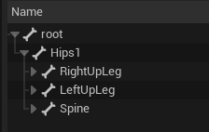

Root본 추가

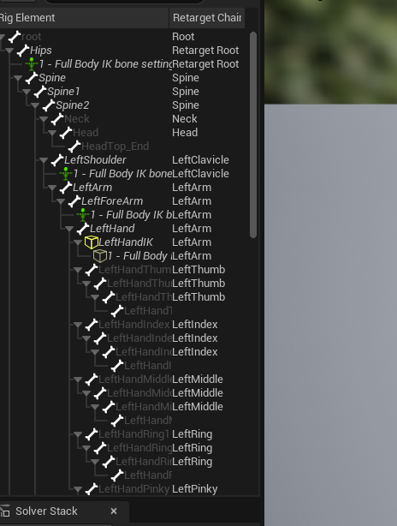

IK_Rig 부분에서 Root 부분 RetargetChain에 추가

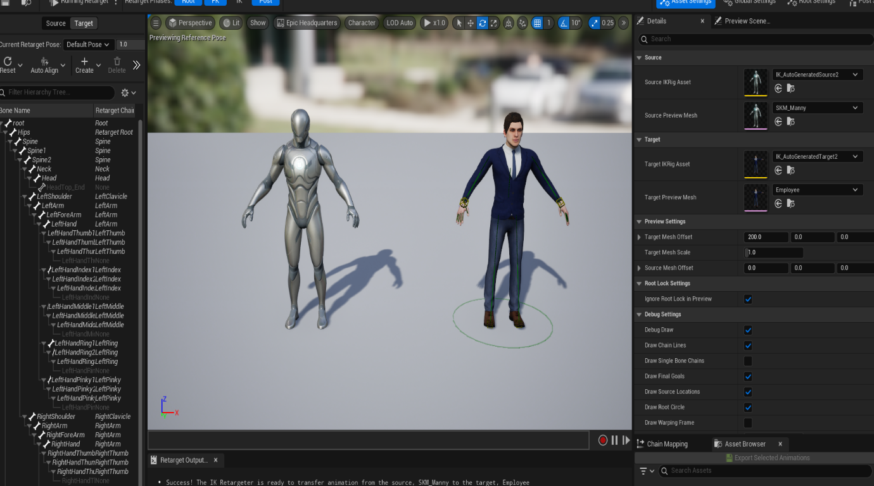

수정된 IK_Rig 로 기존에 root bone이 필요했던 애니메이션 retargeting

* 이제 Root bone이 필요한 애니메이션이 잘 동작

추가로 root bone의 weight는 0으로 수정 필요해서 수정

하지만 약간 문제가 있는데

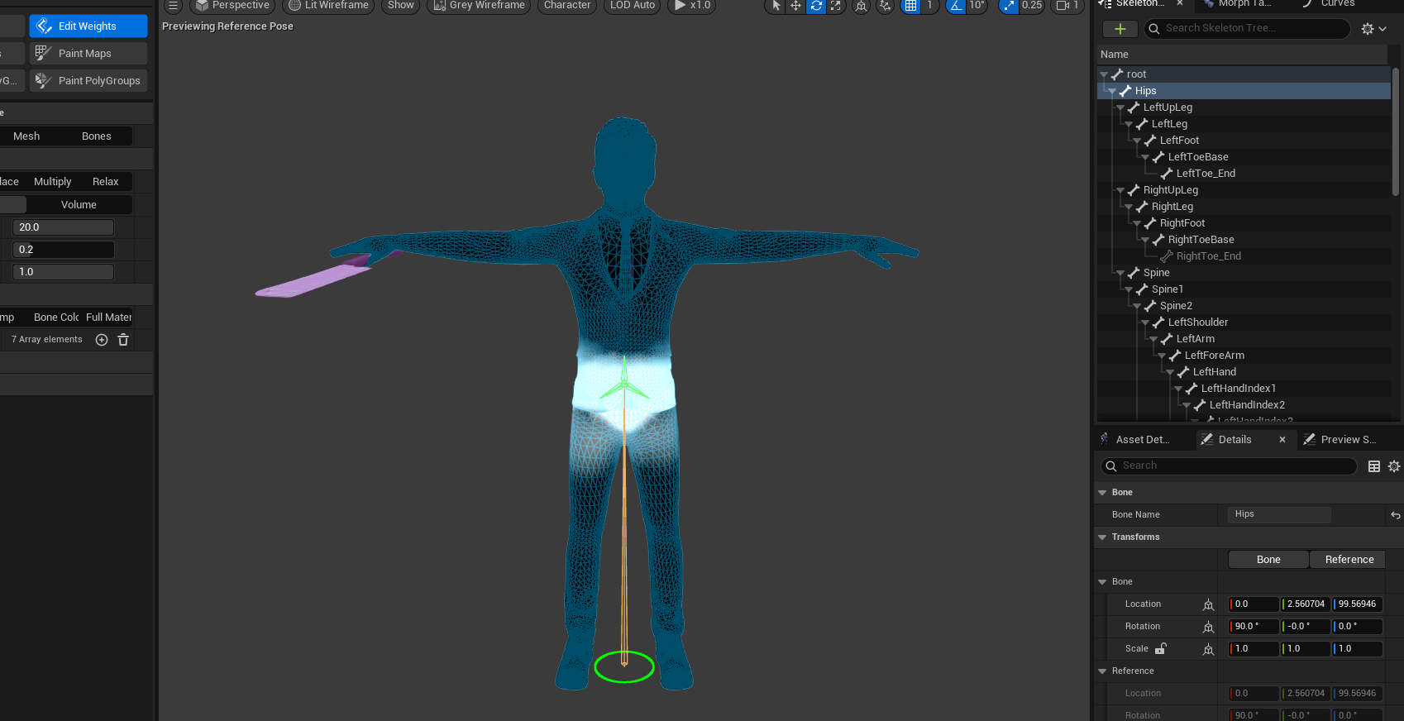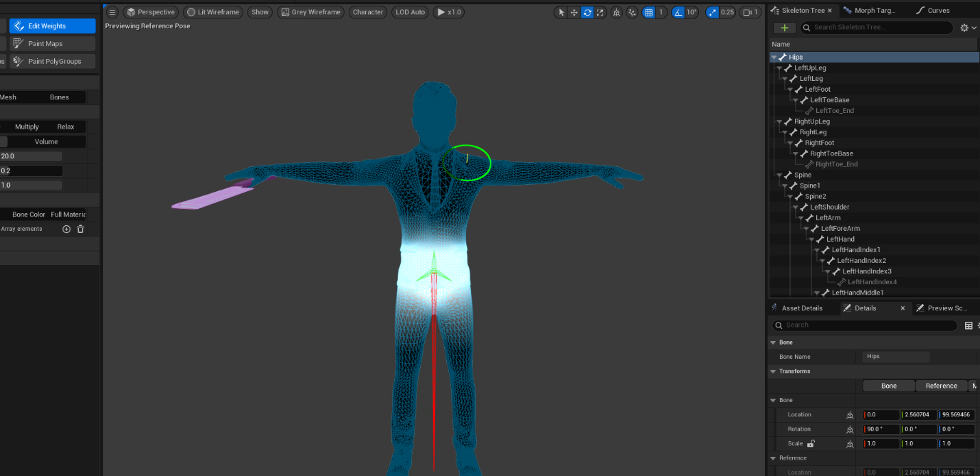

새로운 hips의 weight을 기존 hips의 weight과 똑같이 맞춰줘야 하는데 이 부분이 오류와 시간이 많이 걸려 아직 완전하게 애니메이션 수정하지는 못함 -> 수정 필요

|  |  |  |  |
| --- | --- | --- | --- |
| **문제점 정리** |  | | |
| **해결방안** |  | | |
| **다음주차** | 4-2 29주차 | **다음기간** | 2025.01.9 ~  2025.01.15 |
| **다음주 할일** | * 애니메이션 마무리 * 사운드 부분 수정 * Attack시 바라보는 높이에 따라 휘두르는 높낮이 조절 | | |
| **지도 교수**  **Comment** |  | | |